白糖期权周报
一、标的上周走势回顾:
国内白糖主力合约SR1905上周开盘价5084，收盘价5168，单周上涨0.9%，周一郑糖延续弱势低开，但随后开始缓慢企稳，略有反弹，但波动明显变小。

二、国际市场方面：
巴西中南部4月下旬食糖产量继续下降，普氏表示，巴西中南部四月下旬预计压榨甘蔗3190万吨，同比下降15.4%。甘蔗制糖比预计为28.8%，同比下降7%，食糖产量预计为102.3万吨，同比下降33%。
咨询机构F.O.Licht周三表示，由于全球糖产量下降，2019/20年度(10月至次年9月)全球糖市将出现170万吨的供应缺口，而2018/19年度供应过剩40万吨。该机构称，糖价盘旋在10年低位附近，促使泰囯等地区的一些农户在2019/20年度改种其他作物。印度2018/19年度糖产量预计增加1.5%至创纪录的3300万吨，令库存增长，打压国内糖价。

三、国内方面：
广西：南宁中间商站台暂无报价；仓库报价5245-5400元/吨，报价不变，成交一般。南宁集团厂仓报价5190-5270元/吨，南宁仓自提报价5310元/吨，报价不变，成交一般。柳州中间商站台报价5300元/吨，仓库报价5290-5330元/吨，报价不变，成交一般。柳州集团站台报价5270-5310元/吨，报价不变，成交一般。来宾中间商仓库报价5290-5320元/吨，报价不变，成交一般。钦州/防城中间商仓库报价5260元/吨，报价不变，成交一般。贵港中间商仓库报价5280-5360元/吨，报价不变，成交一般。云南：昆明中间商报价5050-5070元/吨，大理报价5000-5030元/吨，祥云报价5020-5030元/吨，报价不变，成交一般。云南集团昆明报价5060-5070元/吨，祥云、大理报价5010-5030元/吨，报价不变，成交一般。广东：湛江中间商报价5300-5320元/吨，报价不变，成交一般。新疆：乌鲁木齐中间商报价5300-5350元/吨，报价不变，成交一般

四、下周预期：
上周大跌后本周原糖期货有所反弹，郑糖本周也跟随企稳，小幅反弹，但成交量和波动都明显变小。上周的一波下跌后国内看跌情绪趋于缓和，暂时不需要过分看空，再没有更多利空因素出现的情况下，预计下周郑糖有望延续反弹。

五、期权操作建议：
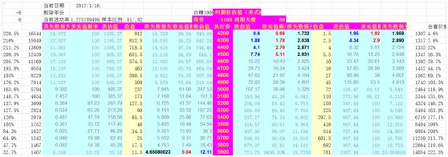
本周标的波动很大，但期权方面1909合约距到期过于遥远，成交量也比较低迷，缺少合适的机会，建议观望。

免责声明：本研究报告由金鹏经济研究所提供，其中观点仅代表分析师个人观点，出现的价位及操作建议仅体现分析师个人分析思路，分析师力求报告内容所述信息的可靠、准确及完整，但不保证报告所述信息及结论的准确性。本报告所提出的观点、结论和建议仅供投资者参考，不能当然作为投资研究决策的依据，也不能成为本公司承担明示或暗示的道义或法律责任的依据。

豆粕期权周报
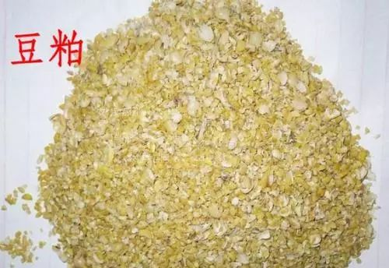
一、标的上周走势回顾:
国内豆粕主力合约M1909上周开盘价2581，收盘价2658，单周上涨3.46%。本周豆粕受到中美贸易关系紧张影响，持续上涨，周四单日涨幅超过3%，周五稍有调整。

二、国际市场方面：
USDA周度出口销售报告显示，截止5月2日的当周，美国没有对中国销售大豆，上周截止4月25日，美国对华大豆销售总量（已经装船和尚未装船）为1327万吨，同比去年的2873.3万吨减少53.8%。
布宜诺斯艾利斯谷物交易所报告，截止5月1日，阿根廷大豆收获完成59.3%，上一周为50.7%。
5月9日，国务院副总理，中美全面经济对话中方牵头人刘鹤抵达华盛顿，与美方举行第11轮中美经贸磋商。北京时间5月10日中午12点，美国已对2000亿中国商品加征25%关税，中方表示将不得不采取反制措施。

三、 国内方面：
4月30日国内豆粕现货报价企稳。部分报价如下，山东青岛：43%蛋白：2600元/吨。烟台：43%蛋白：2530元/吨。济宁：43%蛋白：2600元/吨。江苏泰州：43%蛋白：2510元/吨。天津外资：43%蛋白：2680元/吨。秦皇岛：43%蛋白：2520元/吨。广东东莞：43%蛋白：2500元。广西防城港内资：43%蛋白：1909-70元/吨。

四、下周预期：
中美贸易关系紧张升级，5月10日美国已经对2000亿中国商品加征25%关税，中方表示将采取反制措施回应，刘鹤赴美进行第11轮中美贸易磋商，但当前的紧张背景下能否取得实质性进展很难说。本周在贸易战担忧情绪刺激下国内豆粕大幅上涨，内强外弱的格局短期内将会持续，下周重点关注中美贸易磋商消息。

五、期权操作建议：
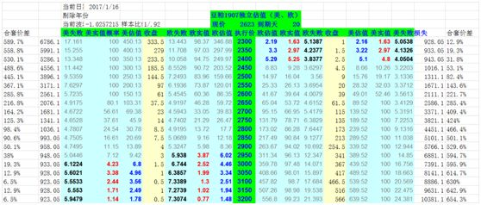
期权方面可以先关注1907合约，，本周标的波动较大，可以适当关注两端权利金，看涨端合约3000左右，看跌端2400以下可以考虑。

免责声明：本研究报告由金鹏经济研究所提供，其中观点仅代表分析师个人观点，出现的价位及操作建议仅体现分析师个人分析思路，分析师力求报告内容所述信息的可靠、准确及完整，但不保证报告所述信息及结论的准确性。本报告所提出的观点、结论和建议仅供投资者参考，不能当然作为投资研究决策的依据，也不能成为本公司承担明示或暗示的道义或法律责任的依据。

